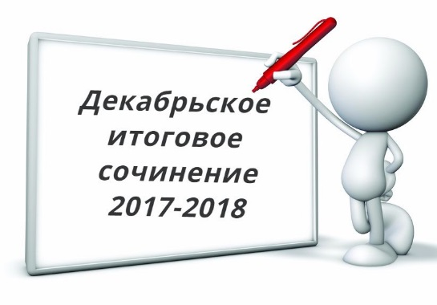
Особенности формулировок тем итогового сочинения 2018/19 учебного года

Министр просвещения РФ О.Ю. Васильева объявила пять направлений тем итогового сочинения на 2018/19 учебный год
- Отцы и дети
- Мечта и реальность
- Месть и великодушие
- Искусство и ремесло
- Доброта и жестокость
Как и в предыдущие годы, итоговое сочинение является допуском выпускников к государственной итоговой аттестации. При этом обучающиеся с ограниченными возможностями здоровья вправе выбрать написание изложения. В рамках открытых направлений тем итогового сочинения разрабатываются конкретные темы итогового сочинения (подбираются тексты изложений) для каждого часового пояса отдельно. Конкретные темы итогового сочинения (тексты изложений) доставляются в органы управления образованием на местах в день проведения итогового сочинения (изложения).
Комментарий к открытым тематическим направлениям 2018/19 учебного года, подготовленный специалистами ФГБНУ «ФИПИ»
1. Отцы и дети
Данное направление обращено к вечной проблеме человеческого бытия, связанной с неизбежностью смены поколений, гармоничными и дисгармоничными взаимоотношениями «отцов» и «детей».
Эта тема затронута во многих произведениях литературы, где рассматриваются различные типы взаимодействия между представителями разных поколений (от конфликтного противостояния до взаимопонимания и преемственности) и выявляются причины противоборства между ними, а также пути их духовного сближения.
2. Мечта и реальность
Понятия «мечта» и «реальность» во многом противопоставлены и одновременно тесно связаны, они нацеливают на осмысление различных представлений о мире и смысле жизни, на раздумье о том, как реальность порождает мечту и как мечта человека поднимает его над обыденностью.
В литературе немало героев, по-разному относящихся к мечте: одни

воодушевлены благородными устремлениями и готовы их воплотить в жизнь, другие оказались в плену прекраснодушных мечтаний, третьи лишены высокой мечты и подчинены низменным целям.
3. Месть и великодушие
В рамках данного направления можно рассуждать о диаметрально противоположных проявлениях человеческой натуры, связанных с представлениями о добре и зле, милосердии и жестокости, миролюбии и агрессии.
Понятия «месть» и «великодушие» часто оказываются в центре внимания писателей, которые исследуют реакции человека на жизненные вызовы, на поступки других людей, анализируют поведение героев в ситуации нравственного выбора как в личностном, так и в социально-историческом плане.

4. Искусство и ремесло
Темы данного направления актуализируют представления выпускников о предназначении произведений искусства и мере таланта их создателей, дают возможность поразмышлять о миссии художника и его роли в обществе, о том, где заканчивается ремесло и начинается искусство.
Литература постоянно обращается к осмыслению феномена творчества, изображению созидательного труда, помогает раскрыть внутренний мир персонажа через его отношение к искусству и ремеслу.
5. Доброта и жестокость
Данное направление нацеливает выпускников на раздумье о нравственных основах отношения к человеку и всему живому, позволяет размышлять, с одной стороны, о гуманистическом стремлении ценить и беречь жизнь, с другой – об антигуманном желании причинять страдание и боль другим и даже самому себе.
Понятия «доброта» и «жестокость» принадлежат к «вечным» категориям, во многих произведениях литературы показаны персонажи, тяготеющие к одному из этих полюсов или проходящие путь нравственного перерождения

